Kedves Versenyző! A versenyben a feladatlapon szereplő eljárásneveket használd! A programjaidat a munka végeztével lemezre kell mentened a versenybizottság által adott kód szerint.
1. feladat: Asztal (19 pont)
Készítsd el az asztal :db :méret és a fiók :méret eljárásokat, amelyek kirajzolják az ábrán látható asztalt és fiókot, ahol a :méret az asztal méretét jelenti, a :db pedig a fiókok számát! Az asztal magassága ennek másfélszerese, szélessége a kétszerese, a lap vastagsága pedig a tizede.
 | 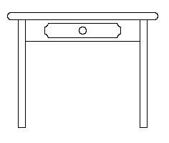 | 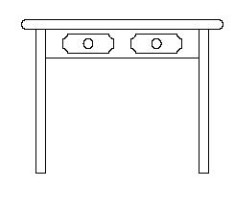 | 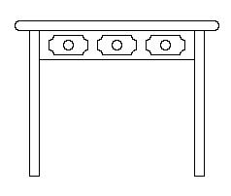
fiók 200 | asztal 1 100 | asztal 2 100 | Asztal 3 100
2. feladat: Fenyő (20 pont)
Egy fenyőág-darab :h hosszúságú, 3 egység vastag barna szárból áll. Balra és jobbra egyenlő távolságban 4 darab, 2 egység vastag 2*:h hosszú zöld tüskék nőnek ki. A tüskék 15, 30, 45, illetve 60 fokos szöget zárnak be a szárral. Írd meg a darab :h eljárást az ágdarab megrajzolására!
Háromféle fenyőág van. Az első egyszerű, (fenyőág :n :h) :n ágdarabból áll. Az ág közepén a másodikból (fenyőb :db :n :h) balra, a harmadikból (fenyőj :db :n :h) pedig jobbra nő ki :n ágdarabonként egy-egy :n/2 méretű fenyőb, illetve fenyőj típusú ág (:n biztosan 2-hatvány, azaz többször maradék nélkül osztható 2-vel). Készítsd el a háromféle fenyőág rajzoló eljárást!
A fenyőfán (fenyőfa :db :n :h) :n távolságokra balra :db darab fenyőb, jobbra pedig :db darab fenyőj típusú ág nő, a végén pedig egy 4*:n hosszú egyszerű ág.
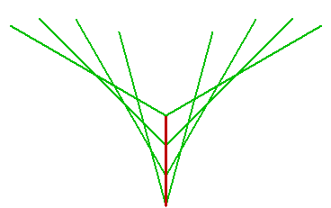 |  | 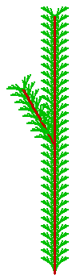
Darab 100 | fenyőág 32 10 | fenyőb 1 16 10
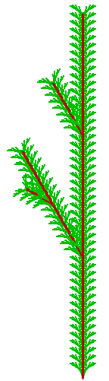 | 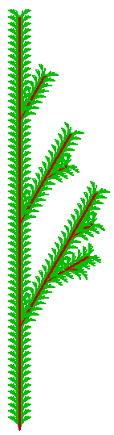 | 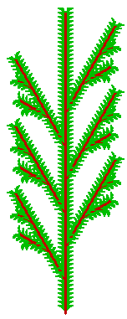
fenyőb 2 16 10 | fenyőj 3 16 8 | fenyő 3 8 5
3. feladat: Sorminta (20 pont)
Készítsd el a négyzet :szín :oldal :csíkdb és a minta :oldal :csíkdb eljárásokat, majd ezeket felhasználva a következő sormintát rajzoló sorminta :db :oldal :csíkdb eljárást, ahol a :szín az alapelem színét, az :oldal a méretet, a :csíkdb a négyzetben megrajzolt vonalak számát, a :db pedig a sormintában szereplő elemek számát határozza meg. A színeket tetszőlegesen választhatod meg!
 | 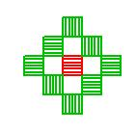 | 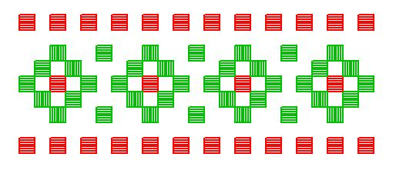
négyzet 2 50 5 | minta 50 5 | sorminta 4 50 5
4. feladat: Hatszög (16 pont)
Egy hatszög belsejébe kétféle (A, illetve B típusú) összekötő vonalakkal helyezhetünk el egy másik hatszöget. A belső hatszögbe újabb hatszöget tehetünk, s abba pedig természetesen még újabbakat. Az összekötő vonalak befelé haladva mindig változnak (A típusú belsejében B típusú, B típusú belsejében pedig A típusú van). Egy hatszög oldalhossza mindig az őt közvetlenül tartalmazó hatszög oldalhosszának gyök(3)-ad része.
A hatszögeket színezni is kell. A külső és a hozzá legközelebb levő hatszög között sötétzöldek legyenek a háromszögek; eggyel beljebb világoszöldek, még eggyel beljebb újra sötétzöldek, … és így tovább. A legbelső hatszög belsejét is színezni kell!
Készítsd el a kétféle hatszög rajzoló eljárás (hata :db :h :szín, illetve hatb :db :h :szín)! A külső hatszögben :db darab hatszögnek kell elhelyezkedni, :h legyen a külső hatszög oldalhossza, :szín pedig a külső háromszögek színe (Comenius Logo-ban a 2 a sötétzöld szín)!
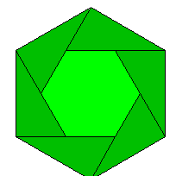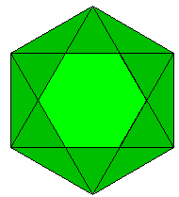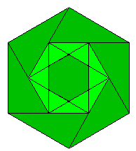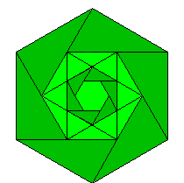
hata 1 100 2 hatb 1 100 2 hata 2 100 2 hata 3 100 2
Elérhető összpontszám: 75 pont +25 pont az 1. fordulóból

